Εθνικό Πρόγραμμα Πράσινης Καινοτομίας
GreenTech Challenge 2022 by ESU NTUA

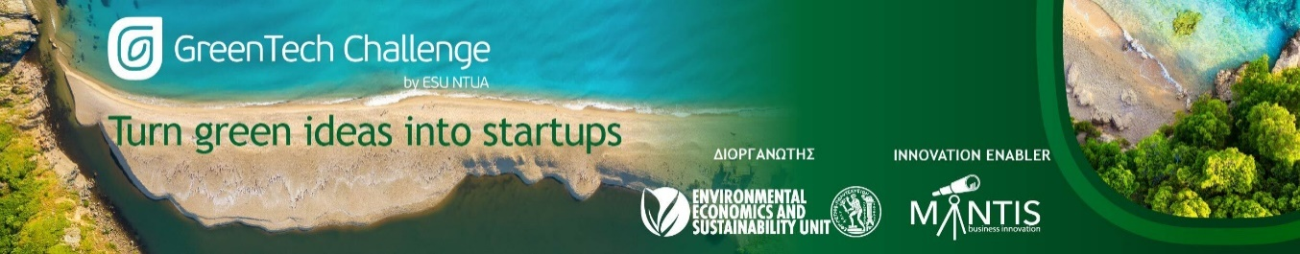

Ξεκινάμε για 5η χρονιά το Εθνικό Πρόγραμμα Πράσινης Καινοτομίας GreenTech Challenge, με στόχους την ανάδειξη νέων καινοτόμων ιδεών από φοιτητές, ερευνητές και νέους επιχειρηματίες στον τομέα του Περιβάλλοντος καθώς τη διασύνδεσή τους με την αγορά εργασίας από καθιερωμένες εταιρίες που δραστηριοποιούνται στον χώρο αυτό. Ο Διαγωνισμός διοργανώνεται από την Ερευνητική Μονάδα Οικονομικής Περιβάλλοντος και Αειφόρου Ανάπτυξης του Εθνικού Μετσόβιου Πολυτεχνείου με Innovation Enabler τη Mantis Business Innovation.

Έως σήμερα έχουν συμμετάσχει πάνω από 460 πράσινες startups και καινοτόμες ομάδες, δημιουργώντας ένα οικοσύστημα με πάνω από 4.000 συμμετέχοντες από επιστήμονες, μέντορες, επιχειρηματίες και διαγωνιζόμενους, οι οποίοι έχουν ως στόχο να βρουν τεχνολογικές λύσεις στα έντονα προβλήματα που έχουν προκληθεί από την κλιματική αλλαγή και την περιβαλλοντική ρύπανση.

Φέτος η διαγωνιστική διαδικασία του Προγράμματος θα διεξαχθεί στις 09 - 11 Δεκεμβρίου με φυσική παρουσία και online. To GreenTech Challenge δραστηριοποιείται σε 8 θεματικές (Ενέργεια, Περιβάλλον, Διαχείριση Ελαστικών, Καινοτόμα Προϊόντα και Προηγμένα Υλικά, Έξυπνες και Βιώσιμες Πόλεις, Ορυκτές Πρώτες Ύλες, Βιώσιμος Τουρισμός και Γαλάζια Ανάπτυξη) και χωρίζεται στην α’ φάση που αφορά στην ενημέρωση και εκπαίδευση της ομάδας και στη β’ φάση που περιλαμβάνει τη διαγωνιστική διαδικασία. Οι συμμετέχοντες μπορούν να παρακολουθήσουν και τις 2 φάσεις διαδικτυακά.

Σημαντικές ημερομηνίες
- 25 Οκτωβρίου - Έναρξη
- 03 Νοεμβρίου – Bootcamp Training
- 09 Νοεμβρίου – Bootcamp Training
- 21 Νοεμβρίου – Bootcamp Training
- 30 Νοεμβρίου – Bootcamp Training
- 2 Δεκεμβρίου – Λήξη Υποβολής Συμμετοχής
- 09 Δεκεμβρίου – Προετοιμασία ομάδων Ημιτελικού
- 10 Δεκεμβρίου – Ημιτελικός
- 11 Δεκεμβρίου – Τελικός
Είναι σημαντικό να γνωρίζετε ότι μπορείτε να συμμετέχετε σε οποιαδήποτε φάση του Προγράμματος και online! Για περισσότερες πληροφορίες https://greentechchallenge.gr/

